В Израиле почтили память жертв Холокоста и героических защитников Ленинграда
29.01.2021
В День памяти жертв Холокоста состоялась мемориальная онлайн-конференция, организованная представительством Россотрудничества в Израиле совместно с израильской общественной организацией «Зикарон бе-Салон» («В гостях у Памяти»).
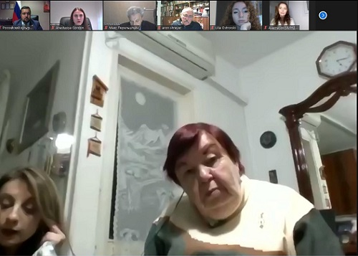
Проект «Зикарон бе-Салон», созданный по инициативе русскоязычной израильской молодежи несколько лет назад, получил широкую популярность и сегодня перерос в одну из форм сохранения памяти о конкретных людях, погибших и выживших в годы Катастрофы.
В онлайн-конференции приняли участие: руководитель представительства Россотрудничества в Израиле Денис Пархомчук, сотрудник проекта «Зикарон бе-Салон» Мила Бородина, руководитель КСОРС в Израиле Макс Перельштейн, глава израильского офиса Российского еврейского конгресса Лилия Островская, председатель правления Ассоциации русскоязычных женщин Израиля Яна Айзикович, израильский историк, автор книг о Второй мировой войне, сотрудник Национального института памяти жертв нацизма и героев сопротивления «Яд ва-Шем» Арон Шнеер, представитель управления абсорбции муниципалитета города Лод Анастасия Гордон.
На конференции выступила выжившая в Холокосте Соня Коган, рассказавшая о трагических испытаниях, которые пришлось пережить ей и ее семье на оккупированной территории в годы нацистского геноцида евреев.
Израильская актриса, поэтесса и общественный деятель Анастасия Забродина прочитала стихи собственного сочинения «Откуда приходит война» и стихотворение поэта-фронтовика Сергея Наровчатова «Волчонок» о спасенном советскими солдатами еврейского мальчика, написанное в 1945 году в польском городе Пултуске, освобожденном Советской армией.
Конференция транслировалась на странице представительства Россотрудничества в Facebook и других социальных сетях, ее видеозапись будет доступна к просмотру на платформе Российского культурного центра в Тель-Авиве в YouTube.
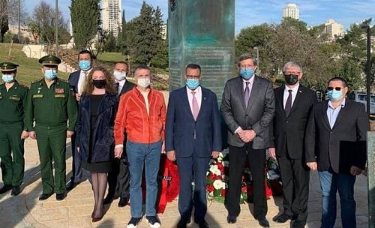
Кроме того, в центре Иерусалима в парке «Сакер» у монумента «Свеча памяти», посвященному героическому подвигу защитников и жителей блокадного Ленинграда, состоялась церемония возложения венков, организованная Посольством России, Мэрией Иерусалима при содействии представительства Россотрудничества в Израиле.
В церемонии приняли участие мэр Иерусалима Моше Леон, временный поверенный в делах России в Израиле Леонид Фролов, директор департамента МИД Израиля Яков Ливне, президент Евро-Азиатского еврейского конгресса Михаил Мирилашвили, представители посольств Беларуси, Казахстана, Молдовы, Узбекистана, общественных и ветеранских организаций, соотечественники.
Ранее цветы к мемориалу возложили руководители Союза ленинградских блокадников Израиля во главе с Эмилией Лариной и Ассоциации выпускников советских и российских вузов во главе с Самиром Хатибом.

Адрес страницы: http://mosds.mos.ru/presscenter/news/detail/9675454.html
ГКУ города Москвы «Центр гуманитарного и делового сотрудничества с соотечественниками за рубежом - Московский дом соотечественника»

